Comparacion PcComponentes – Sonicolor

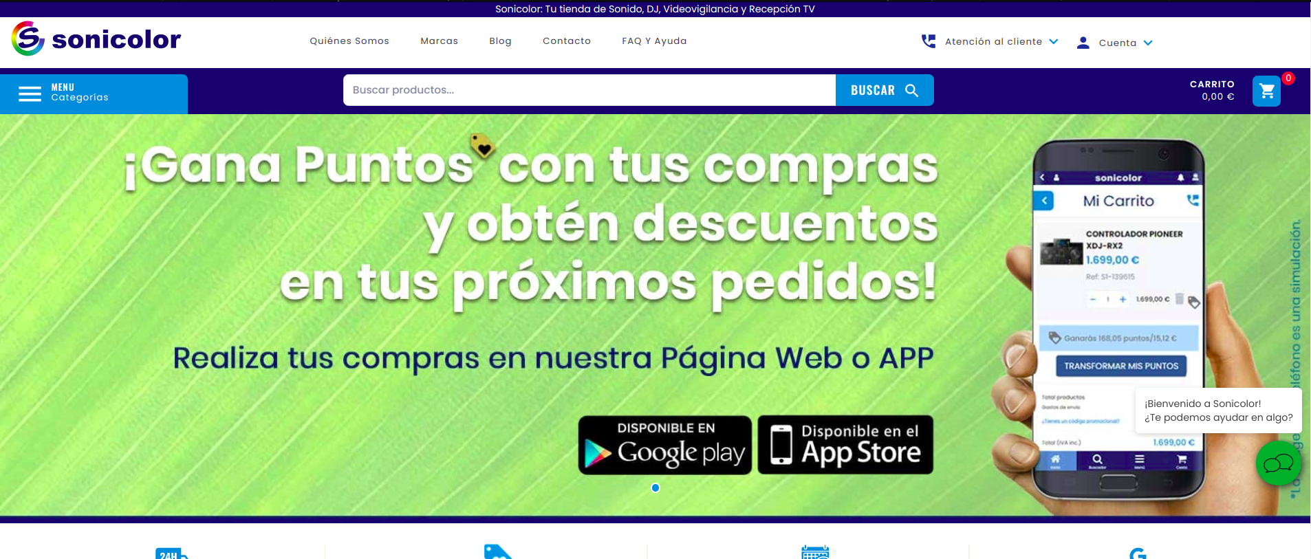
Para empezar en la pagina de sonicolor en la cabecera hay una parte de Contacto, FAQ y cosas asi que en mi opinion sobra porque no es tan importante como para poner en la cabecera.

En la pagina de pcComponentes en general parece todo mas limpio, menos cargado, la cabecera y el desplegable de categorias es mas minimalista, mas fino y en mi opinion mejor.

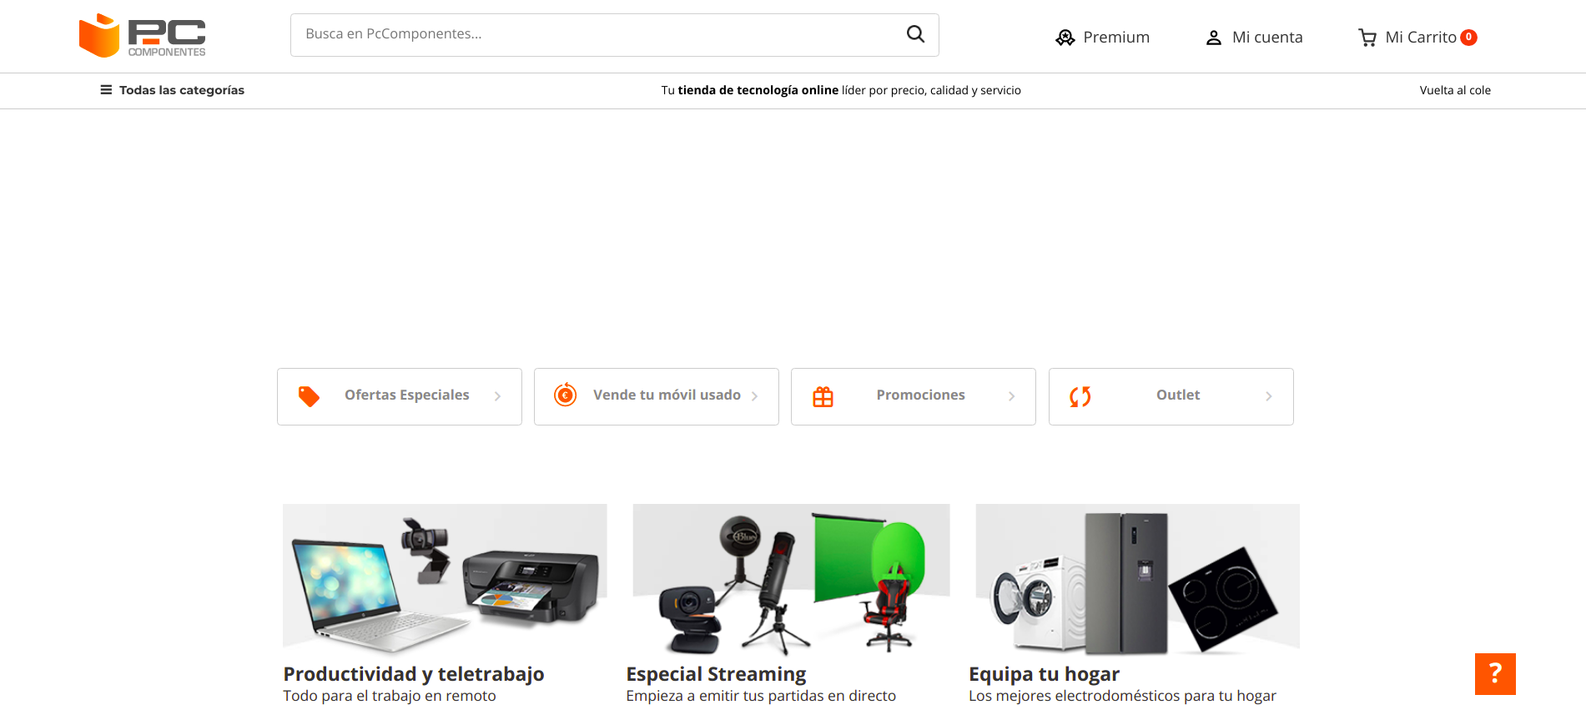

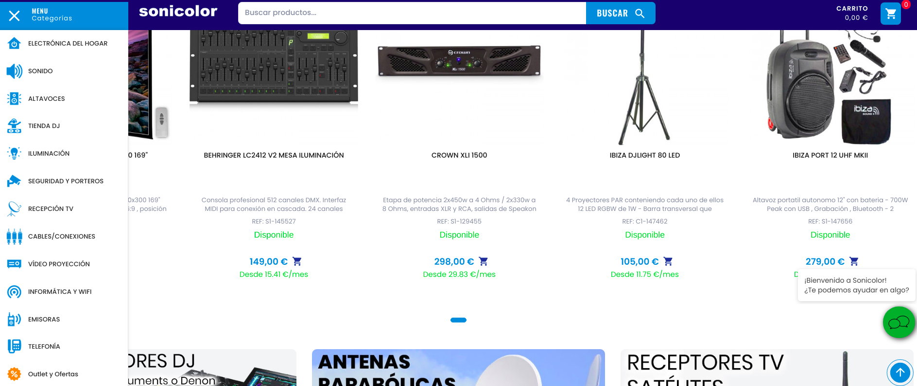

En cuanto al menú, la pagina de sonicolor tiene una gran desventaja, y esque al abrir el menu desplegable estamos tapando parte de los articulos. En pcComponentes en cambio además de no tapar nada con el menú, el resto de la pagina obtiene un leve sombreado para focalizar la atencion en el menú. Además que justo arriba de los productos tiene secciones con ofertas especiales, promociones etc...

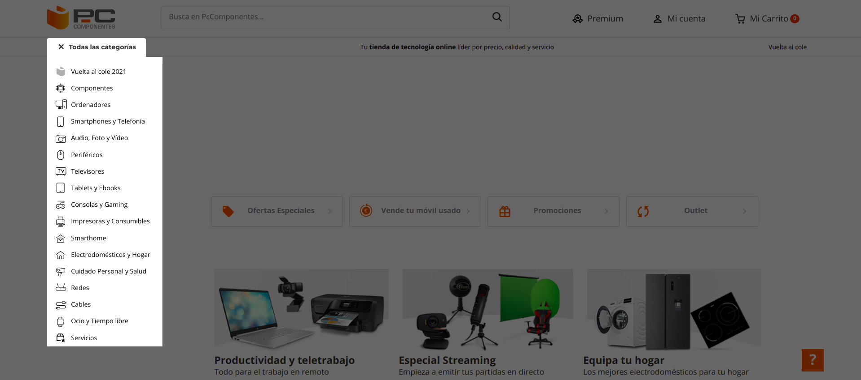

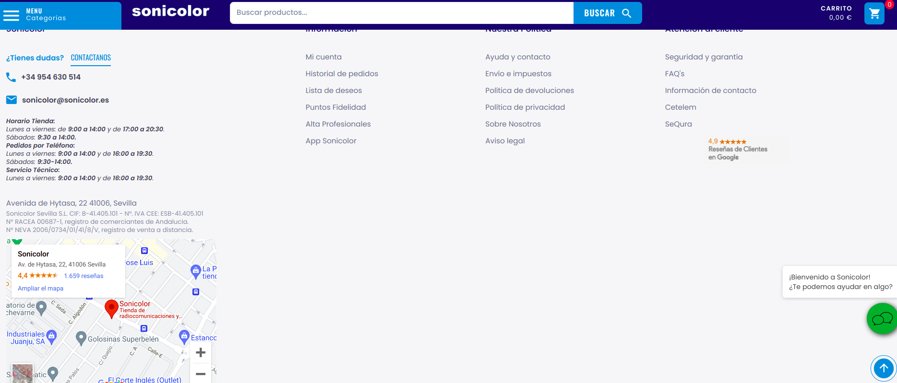
Por último voy a analizar el footer. Subjetivamente me gusta mas el de pccomponentes porque se ve muy ordenado, las palabras parecen tener una longitud parecida, las redes sociales se ve muy bien.
Además de incluir metodos de pago. Por otra parte aunque el color no me gusta mucho en la pagina de Sonicolor, tiene un pequeño mapa que lleva a la tienda fisica de sevilla. Tambien hay que decir que creo que pccomponentes no tiene tienda fisica en si.

